新 书 推 荐

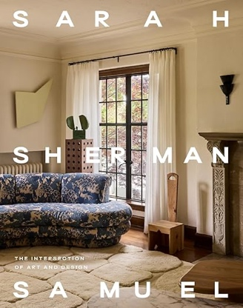
中文书名：《莎拉·舍曼·塞缪尔：艺术与设计的交融》
英文书名：SARAH SHERMAN SAMUEL: The Intersection of Art and Design
作 者：Sarah Sherman Samuel
出 版 社：Abrams
代理公司：ANA/Jessica
页 数：288页
出版时间：2026年4月
代理地区：中国大陆、台湾
审读资料：电子稿
类 型：建筑与设计
Best Sellers Rank:
#1 New Release in Industrial & Product Design
#3 in Furniture Design (Books)
#5 in Industrial & Product Design
#79 in Home Decorating (Books)

营销亮点：

- 明星影响力：作为一位多元化创作者，AD100设计师莎拉·舍曼·塞缪尔（Sarah Sherman Samuel）从事室内设计、建筑、家具与艺术创作，拥有近50万名粉丝。她的知名客户包括曼迪·摩尔（Mandy Moore）、克里斯汀·韦格（Kristen Wiig）、纳乔·菲格拉斯（Nacho Figueres）以及时尚偶像加朗斯·多雷（Garance Doré）。

- 顶级设计师：与劳伦·利斯（Lauren Liess）一样，塞缪尔与庞大而热情的粉丝群体保持着紧密联系。她与露露与乔治亚（Lulu & Georgia）持续开展的设计合作，以及她在木兰电视网（Magnolia Network）推出的电视系列节目都获得了巨大成功，并成为其品牌强有力的营销引擎。塞缪尔已于2025年秋季推出一个家具系列，并将在2026年推出另外两个系列，以配合本书上市。

- 目标读者：凭借热情活跃的线上粉丝群、成功的设计工作室及合作项目，塞缪尔已成为一位颇具影响力的人物，可与莉安·福特（Leanne Ford）、塞雷娜·米特尼克-米勒（Serena Mitnik-Miller）和安伯·刘易斯（Amber Lewis）等人并列。

内容简介：

这本备受期待的专著出自知名设计师、AD100获奖者莎拉·舍曼·塞缪尔（Sarah Sherman Samuel）之手，呈现了她为现代而温暖的室内空间所打造的灵感设计，并深入展现其家具、纺织品与纯艺术创作背后的创意过程。

莎拉·舍曼·塞缪尔是一位正处于事业巅峰、广受欢迎的室内设计师。她拥有超过50万名忠实粉丝，并以能够在多个领域之间自如跨越而著称：她多元化的作品位于室内设计、建筑、艺术与产品创作的交汇处。

塞缪尔的首部著作深入呈现了她多方面的才华，书中收录了丰富的室内设计项目、她的素描本页面、家具与纺织品的原创图案，以及富有思考性的评论文字。贯穿全书，塞缪尔揭示了其备受追捧的美学风格背后的灵感来源。

本书由妮可·弗兰岑（Nicole Franzen）精美摄影，并被设计成一件适合摆放于咖啡桌或书架上的艺术品。对于设计爱好者和莎拉·舍曼·塞缪尔的粉丝而言，这本书期待已久的作品让读者如同坐在前排一般，近距离接触当今顶尖设计师之一的创作世界。

塞缪尔知名的品牌合作包括：

· Sarah Sherman Samuel Home Furnishings Collection for Lulu & Georgia（Pinterest 15.7万粉丝）
· Sarah Sherman Samuel for Semihandmade（@semihandmade，24.9万粉丝）
· Sarah Sherman Samuel Fire Clay Tile（@fireclaytile，31.8万粉丝）
· Sarah Sherman Samuel Everhem Drapery（@everhem，4.2万粉丝）
· Sarah Sherman Samuel Color Atelier paint collection（@coloratelier，3.5万粉丝）

作者简介：

莎拉·舍曼·塞缪尔（Sarah Sherman Samuel）是莎拉·舍曼·塞缪尔公司的创始人。该公司是一家入选AD100的室内与产品设计工作室，专注于室内空间、建筑、艺术和产品开发的交汇领域。她的作品因将艺术性与宜居性相融合而备受赞誉，所创造的空间与物件都展现出深刻的个人气质与原创性。她是一位屡获殊荣的产品设计师，也是一位深受知名客户信赖的室内设计师，其作品长期刊登于重要家居与设计媒体。工作室于2014年在洛杉矶成立，目前位于密歇根州大急流城。

内页样张：

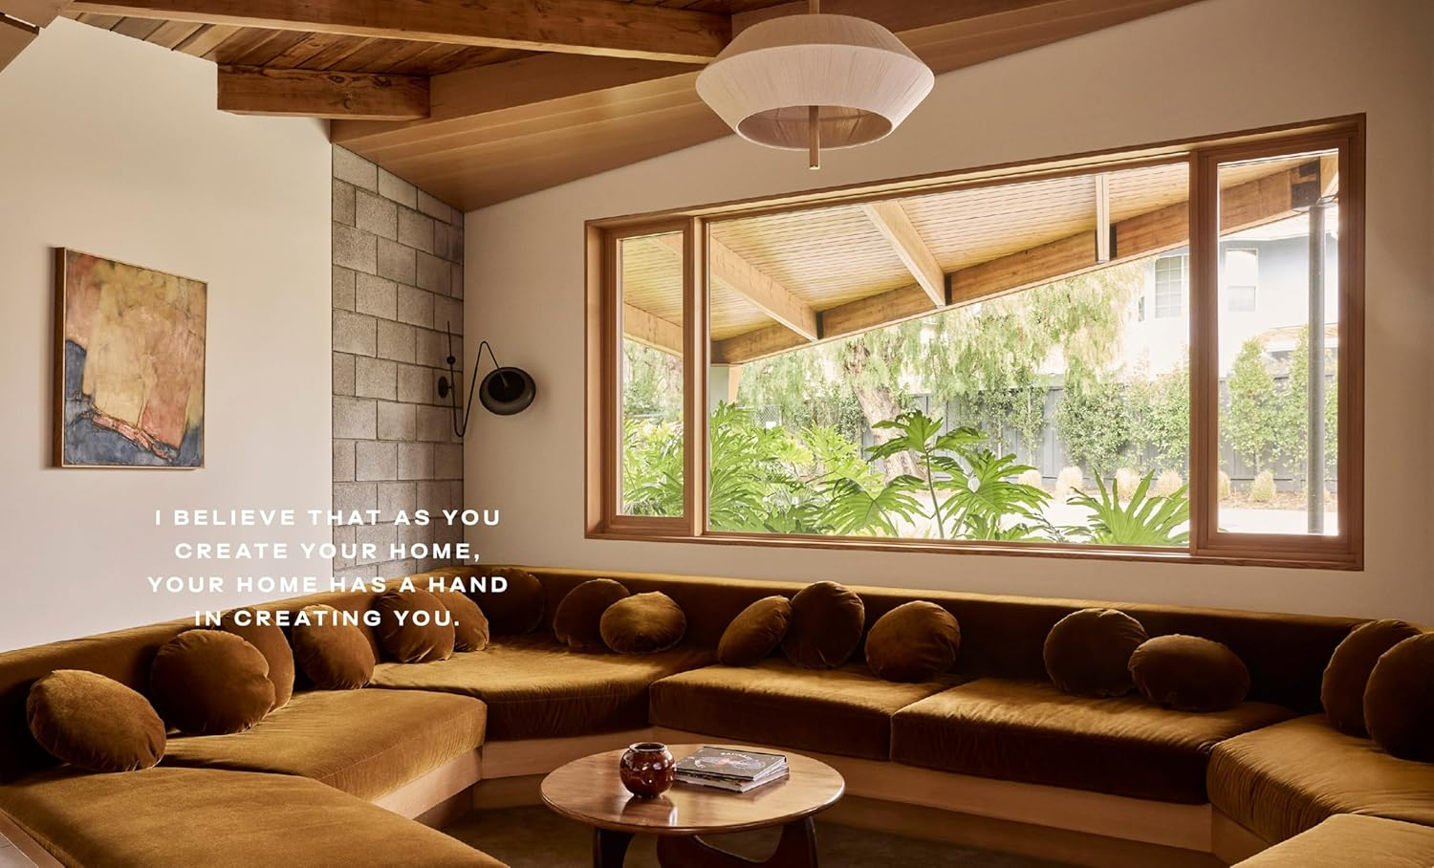
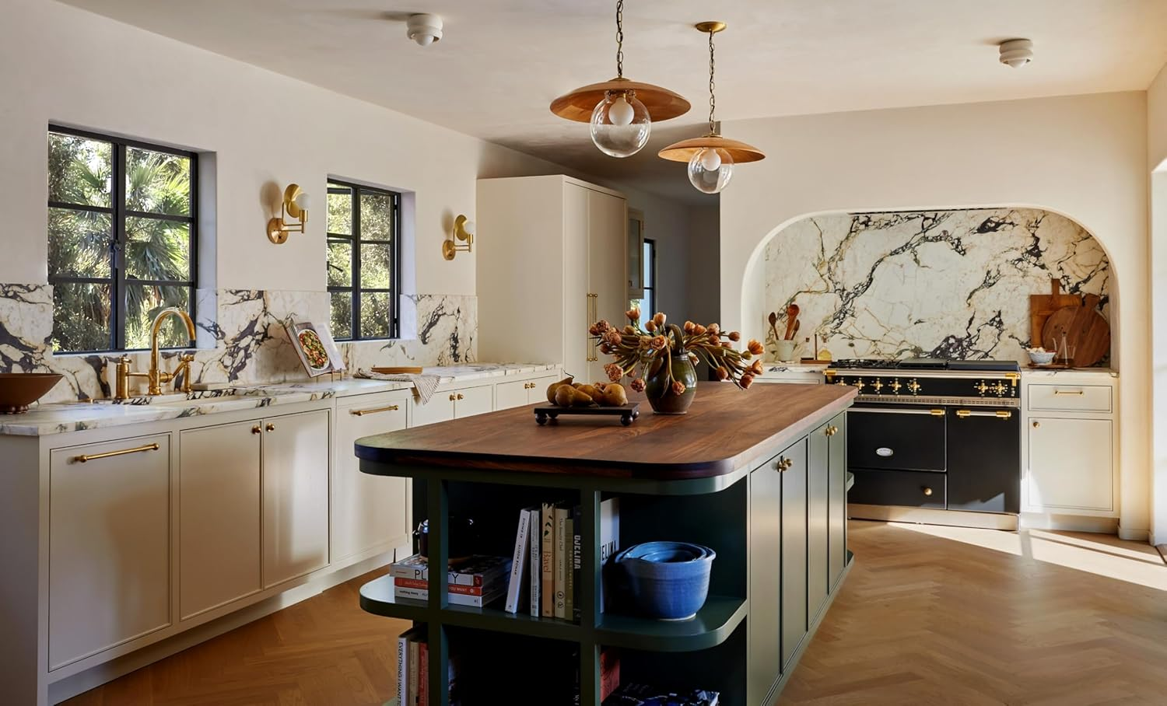

感谢您的阅读！
请将反馈信息发至：版权负责人
Email：Rights@nurnberg.com.cn
安德鲁·纳伯格联合国际有限公司北京代表处
北京市海淀区中关村大街甲59号中国人民大学文化大厦1705室, 邮编：100872
电话：010-82504106, 传真：010-82504200
公司网址：http://www.nurnberg.com.cn
书目下载：http://www.nurnberg.com.cn/booklist_zh/list.aspx
书讯浏览：http://www.nurnberg.com.cn/book/book.aspx
视频推荐：http://www.nurnberg.com.cn/video/video.aspx
豆瓣小站：http://site.douban.com/110577/
新浪微博：安德鲁纳伯格公司的微博_微博 (weibo.com)
微信订阅号：ANABJ2002


